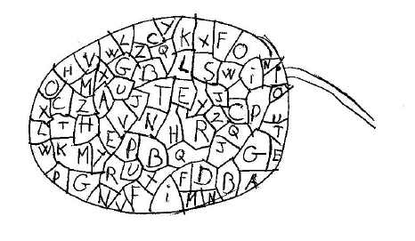

Après avoir rayé toutes les lettres qui figurent au moins
trois fois dans la bulle , il te restera huit lettres qui
formeront le mot prononcé par le VIKING.
Vous savez les ……… sont très beaux

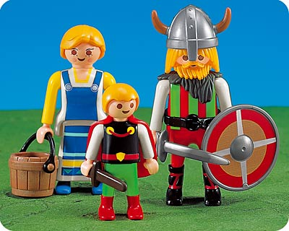

©Lucie DUBOS – Canama 2006

